«Организация подвижных игр дома»

(рекомендации родителям)

инструктор по физической культуре:

Рябова О.В.

для групп № 1, 7, 8, 9,11,12.

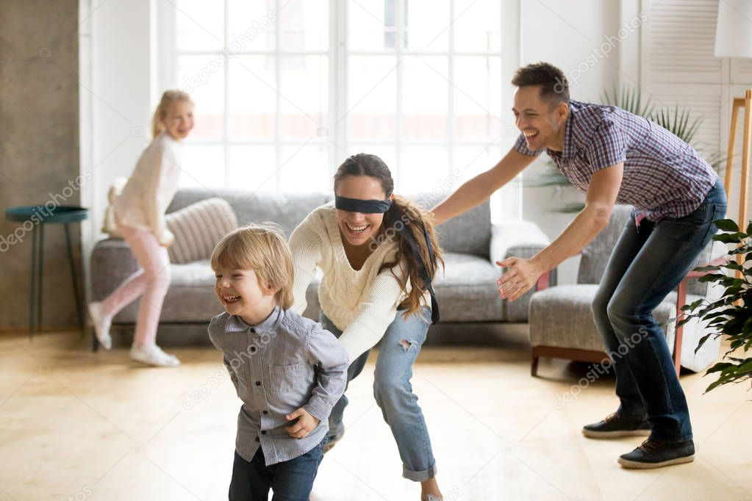

Одним из важных показателей здоровья детского организма является естественная подвижность. Двигательная активность — биологическая потребность, ребенка степень удовлетворения ребенка, которой во многом определяет характер развития организма. Проблема двигательной активности в наши дни приобрела особую актуальность. Это связано, прежде всего, с феноменом акселерации, уровнем развития техники.
Детям разного возраста выполнение игровых заданий доставляет огромное удовольствие. Играя, ребенок, упражняется в различных движениях, с помощью взрослых овладевает новыми, более сложными движениями. Многократное повторение требует от детей внимания, волевых усилий, координации движений. Совместные действия создают условия для общих радостных переживаний, учат уступать друг другу, помогать. Игра помогает преодолевать детям робость, подчиняясь правилам игры, воспитывается организованность внимание, умение у детей управлять своими движениями. Активные двигательные действия при эмоциональном подъеме способствуют значительному усилию деятельности костно-мышечной, сердечно-сосудистой и дыхательной систем. Благодаря чему улучшается обмен веществ в организме. Влияние подвижных игр на развитие движений детей, а так же волевых проявлений зависит от длительности игры. Чем активнее действует ребенок, тем больше он упражняется в том или ином движении, чаще вступает в разные взаимоотношения с другими играющими, проявляет ловкость выдержку, умение подчинятся правилам.
Основная цель подвижных игр дома — прочно ввести их в быт, чтобы укрепить здоровье и закрепить двигательные навыки детей. Для реализации цели, необходимо: создать условия для игровой деятельности в ограниченном пространстве и вызвать интерес к подвижным играм, научить их самостоятельно использовать
Какие же игры можно использовать дома, ведь, как правило, площадь квартиры не даёт возможности организовать игры высокой подвижности. Конечно лучше, если подвижные игры вы будете проводить с ребенком на улице. Это и пространство, и чистый воздух. Но и дома можно организовать несколько подвижных игр, которые не потребуют от вас больших усилий и огромного количества оборудования.
Наступают выходные дни, для ребенка самое время для игр. Вроде все есть у него: игрушки, много интересных игр и т. д. Но ребенок все равно мешает вам отдохнуть после трудовой недели или заняться своими делами. Почему? Ответ один: ему хочется поиграть вместе с вами. Уделите чуть-чуть своего времени для игры и порадуйте ребенка своим участием. Вот несколько интересных игр. Такие игры способствуют не только развитию физической культуры ребенка, а также укреплению его здоровья, но и помогают родителям и детям сблизиться друг с другом, наконец, решить проблемы коммуникативного характера.

1.Игра «Веревочка».
Эта игра всем хорошо известна. Многие родители и сами в неё играли в детстве. Для этой подвижной игры требуется 2 участника, а играть в нее можно даже дома. Вам потребуется
2 стула со спинками и перекладиной между ножек и веревка. Ставите стулья спинками друг к другу, протягиваете под ними веревочку и кладете ее на перекладины. По сигналу взрослого, участники начинают ходить вокруг этих стульев, а затем, по другой команде, каждый участник быстро садится на свой стул и резко выдергивает из-под него веревочку. Кто сделает это быстрей – тот победил.
2.Игра «Выбрось мячики».
Эта подвижная игра для дошкольников развивает координацию и точность движений у детей. Можно играть в эту игру, как в одиночестве, так и вместе с друзьями, устроив соревнование. Для этой игры понадобится тазик и маленькие мячики (можно заменить любыми предметами, например крышками, кубиками и т. д). Мячики необходимо сложить в тазик, поставить тазик на пол и предложить ребенку, сидящему рядом, захватить ногами и выбросить каждый мячик из тазика.
3.Игра «Летает — не летает»
Участники игры активно передвигаются по комнате: бегом, кружась, вприпрыжку. Ведущий называет любые слова, которые хочет. Если то, что он назвал, может летать, то игроки имитируют полёт; если оно может плавать – имитируют плавание; а если оно не плавает, и не летает – то дети должны остановиться. Побеждает самый внимательный — тот, кто не ошибся ни разу.
4.Игра «Весёлая игрушка».
Понадобится смешная плюшевая игрушка-хрюшка (можно заменить на любую другую, собачку, мышку, уточку). Под весёлую ритмичную музыку, играющие передают игрушку друг другу в руки. Неожиданно музыка смолкает. Тот, кто в этот момент оказался с игрушкой в руках – громко-громко хрюкает! (гавкает, крякает, мычит — зависит о того какая игрушка).
5.Игра «Спасение утопающего!»
Под весёлую музыку, надеваем на ребёнка спасательный круг (можно обруч или сделать круг из подручного материала. Например: связать капроновые коготки). Малыш, надев его через голову, старается быстро снять круг через ноги, а затем отдать другому. Кто в момент неожиданного окончания музыки оказался внутри спасательного круга – считается утонувшим.
6.Игра «Нога художника»
Ни для кого не секрет, что художники рисуют картины только руками. Но в одной книги есть очень веселая игра, которая называется «Нога художника». Думаю, что все догадались, что речь идет о рисовании ногами. А почему бы не попробовать нарисовать ногами. Можно рисовать стоя, сидя, на стуле, на полу. Это уж как вам нравится. А можете попробовать по-разному. Положите на пол большой лист бумаги, зажмите карандаш между пальцами и рисуйте, что хотите. Далее можно на старых обоях попробовать рисовать кистью. Получаются интересные рисунки. Чтобы привлечь и других членов семьи, устройте соревнования: кто лучше и быстрее всех нарисует портрет папы, мамы, брата, сестренки, можно и животных.
7.Игра «Построй башню»
Ещё очень интересная строительная игра. Для этой игры нам нужны пластилиновые шарики и трубочки для коктейля. Чтобы построить такую башню запаситесь терпением, строить её нужно аккуратно, тогда она не завалится и получится высокая. Начать строить башню нужно сначала вместе с ребенком. Когда ребенок увлечется постройкой, можете заняться своими делами.
8.Игра «Борьба на руках»
Два участника садятся друг против друга за стол. Локти правых рук ставят на одну линию. Кисти рук соперники сцепляют так, что большие пальцы охватывают друг друга, а четыре других – тыльную часть кисти соперника. По команде участники стараются прижать руку соперника к столу, не отрывая ее от стола.
9.Игра «Молчанка»
Перед началом игры, играющие хором, произносят:
Первенчики, червенчики,
Зазвенели бубенчики
По свежей росе,
По чужой полосе
Там, чашки, орешки,
Медок, сахарок,
Молчок.
После слова “Молчок” все должны замолчать. Ведущий старается играющих рассмешить движениями, смешными словами.
Как для девочек, так и для мальчиков интересны игры в догонялки (умеренно, не вредя окружающим), в прятки. Все эти игры пришли к нам с древней традицией, приобретая по ходу эволюции нашего общества модифицированный характер, оставляя, однако, свой главный стержень.
Элементарный туризм: прогулки и экскурсии, которые нужно проводить родителям со своими детьми в любую погоду. Если позволяют условия, нужно соорудить для ребенка в домашних условиях спортивный уголок (который, кстати, многим папам по силам смастерить самостоятельно). Главное – не бездействовать, и не мешать, вашему ребенку становиться физически полноценно развитой и гармоничной личностью.

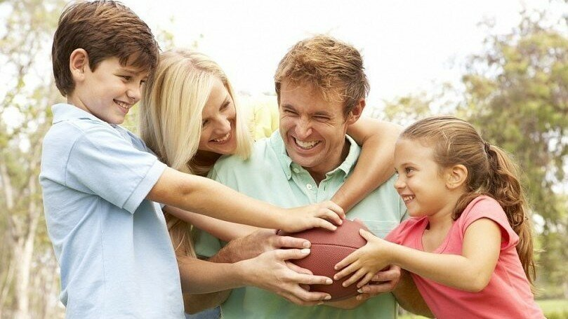

Желаем Вам, уважаемые родители, успехов!

